绝密★启用前
石家庄栾城县2023-2024学年八年级上学期期末物理冲刺卷

考试范围：八年级上册（人教版）；考试时间：120分钟
题号 | 一 | 二 | 三 | 四 | 五 | 总分
得分
注意事项：
1、答题前填写好自己的姓名、班级、考号等信息
2、请将答案正确填写在答题卡上

 | 一、 选择题（共10题）
  评卷人 | 得分
1. （2020年秋•江山市期末）下列事例与原因不对应的是（ ）
A .
用吸管吸牛奶--大气压的存在
B .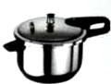
高压锅较快煮熟饭菜--增大压强，提高沸点
C .
向漏斗吹气时乒乓球不会下落--球上方气体流速增大，压强变大
D .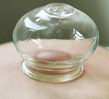
“拔火罐”及拔后皮肤上留下红印的现象--既说明大气有压强，又说明人体内部有压强
2.
（江苏省南京市海豚教育八年级（上）期中物理试卷）某同学在实验室研究物态变化时，依据实验数据正确地画出了如图所示的四幅图象．其中属于晶体凝固图象的是（ ）
A .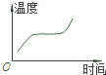
B .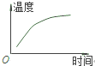
C .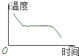
D .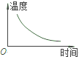
3. （北师大版九年级全册《第10章 机械能 内能及其转化》2022年单元测试卷（辽宁省辽阳市灯塔二中）（2））在图所示装置中，玻璃容器里的水面在室温下处于刻度a处，当把它迅速放在热水中时，水面将（ ）
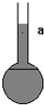
A .一直上升
B .一直下降
C .先上升，后下降
D .先下降，后上升
4. （江苏省常州市武进区三河口中学八年级（上）期中物理试卷）如图所示，在下面的四个情景中，属于光的直线传播的是（ ）
A .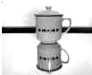
茶杯在镜中的“倒影”
B .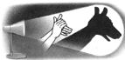
屏幕上的“手影”
C .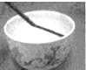
以上内容仅为本文档的试下载部分，为可阅读页数的一半内容。如要下载或阅读全文，请访问：https://d.book118.com/986045134143010035

